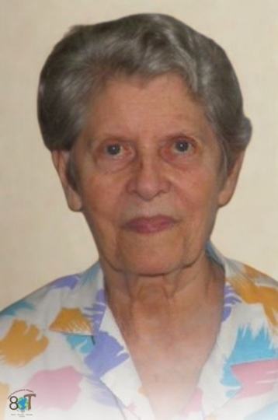
OBITUÁRIO
Anna Ferreira da Silva
* 11/05/1930
+ 22/10/2025

Irmã Anita Maria Ferreira da Silva, OSF
Recepção: 05/08/1954
Noviciado: 16/08/55
Primeira Profissão: 16/08/1956
Profissão Perpétua: 16/08/1962

“A morte é o abraço do Senhor a ser vivido com esperança”! Papa Francisco.

Em 11 de maio de 1930, nascia na cidade de Goiás, Anna Ferreira da Silva, filha do senhor Antônio Ferreira da Silva e dona Josephina de Bastos Ferreira. Anna muito cedo ainda, recebeu o chamado missionário para servir na educação e não hesitou em partir para a cidade de Ceres a convite dos frades franciscanos que ali se instalaram com a missão de servir aquela comunidade na instrução religiosa e educacional. Ali passou alguns anos e foi a oportunidade de conhecer as Irmãs Franciscanas de Allegany que tinham chegado a Ceres em fevereiro de 1951, também com a missão de servirem na educação daquela juventude ceresina. Os planos de Deus são insondáveis, não teria sido ali o momento do chamado de Anna à vida religiosa consagrada?

O que sabemos é que Anna procurou conhecer o que Deus tinha reservado para ela e, em 1954 entrou no Postulantado, Convento Sant’Ana em Anápolis, Goiás, onde iniciava sua vida na Congregação das Irmãs Franciscanas de Allegany. No ano seguinte, 1955, foi recebida no Noviciado Canônico no Convento Santa Elizabeth em Allegany – Nova Yorque, onde fez sua Primeira Profissão Religiosa, mudando o seu nome para Irmã Anita Maria, costume da época. Retornando ao Brasil, permaneceu por dois anos no Convento Mãe Admirável, desempenhando o serviço na Pastoral da Educação, como professora do Ensino Primário e acompanhando a Legião de Maria. Sua vida foi pautada pela arte de ensinar, atuando na Educação de 1957 a 1973, marcando a vida de muitas famílias através da nobre missão de educadora e na Pastoral Catequética. Durante esse tempo passou por muitas missões, dentre elas podemos citar, Convento Mãe Admirável, sede Regional desta Congregação, Convento Imaculada Conceição em Ceres, para onde retornou, Convento Santa Maria Goretti em Goiandira, Convento São Miguel Arcanjo em São Miguel do Araguaia, Convento Nossa Senhora de Fátima em Porangatu.

Temos plena certeza de que sua vida doada em missão marcou a histórias de muitas pessoas. Em 1974, agora Irmã Anita chegou ao Convento Menino Jesus, atuando na Pastoral da Saúde como Auxiliar de Administração da Santa Casa de Misericórdia de Anápolis e também estudante do Curso de Administração Hospitalar. Uma mudança da Educação acadêmica para o cuidado com a vida, do ensinar a escrever para o aprender a administrar, sua vida seguindo o curso da missão, assim como Maria que ouvida a voz do Senhor e guardava em seu coração, Irmã Anita atendeu tantas vezes o chamado do Senhor que em 1978 retornou ao Convento Nossa Senhora de Fátima em Porangatu ficando até 1981 onde celebrou seu Jubileu de Prata em 1980. Celebrar Jubileu! 25 anos de serviço e doação tendo Jesus como Caminho, Verdade e Vida e administrando através da oração e da vida fraterna os percalços que a vida traz. No ano de 1982 retornou à Santa Casa de Misericórdia de Anápolis como Administradora, ficando neste serviço até 1984.

Tendo em vista que as Irmãs Franciscanas de Allegany vivem sempre atentas ao chamado do Senhor, de 1985 a 1988 Irmã Anita serviu como Assistente Administrativa no Hospital Cassiano Campolina em Entre Rios – MG. E sua vida foi assim, regada à dedicação, oração e fraternidade, sua postura humanizada e seus olhos claros inconfundíveis marcou a história de gerações. Dentre os tantos anos de doação, Irmã Anita viveu no Convento San Damiano em Anápolis onde serviu com tanto amor e zelo no Núcleo do Adolescente e da Criança – NACRI, onde sua presença marcante jamais será esquecida, por tantas famílias carentes daquele lugar. Em 2014 com sua saúde já fragilizada, ouviu o chamado do Senhor para descansar, cuidar da saúde e conviver fraternalmente no Convento Mãe Admirável, lugar onde viveu seus últimos anos, recebendo todo cuidado profissional e fraterno que ela, durante tantos anos dedicou a tantas pessoas. Sabemos que Irmã Anita, ao longo da sua vida, enquanto Irmã Franciscana de Allegany, atuou em muitas outras frentes missionárias, em muitos serviços, doando sua vida na vivência do Evangelho de Jesus Cristo.

Neste dia de hoje, reunimo-nos irmãs, familiares e amigos para despedir, agradecer e pedir que Irmã Anita olhe por nós lá do céu, onde São João Paulo II a recebe no coro dos santos e santas.

Ela deixa um legado de serviço, oração e fraternidade que continuará a inspirar a comunidade religiosa e todos aqueles que tiveram o privilégio de conhecê-la.

